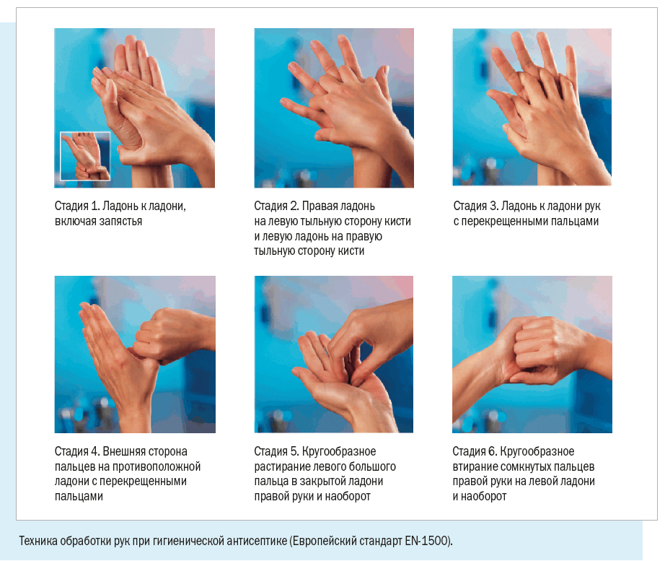
5 мая — Международный день гигиены рук
Всемирная организация здравоохранения (ВОЗ) провозгласила 5 мая Всемирным днем гигиены рук. Дата 5.5. символизирует по 5 пальцев на каждой из рук человека. Этот день призван напомнить людям о влиянии мытья рук на здоровье.
Задумайтесь! При чихании и кашле человек зачастую прикрывается рот ладонью. Этой же ладонью он хватается за ручку двери или поручень в общественном транспорте, а позже и вы касаетесь их. Бактерии и вирусы остаются на ваших руках. За день вы непроизвольно касаетесь лица десятки, а то и сотни раз. Посредством таких прикосновений возникает риск занести в организм инфекцию через слизистые глаз, рта, носа. Риск снижается, если вы правильно моете руки.
Моем руки правильно (рекомендации ВОЗ):
- намочите руки;
- нанесите мыло. Антибактериальное мыло использовать не стоит: эффективность его не выше обычного, при этом, возможно, оно способствует появлению устойчивых к антибактериальным средствам бактерий;
- вспеньте мыло, потерев ладони друг о друга (пена должна покрывать всю поверхность кисти и запястья);
- потрите тыльную сторону каждой ладони и между пальцами;
- потрите между пальцами, сложив ладони;
- сложите руки в замок и поводите ими так, чтобы потереть пальцы;
- потрите большие пальцы. Обхватите большой палец левой руки правой ладонью и потрите его вращательным движением, затем поменяйте руки;
- потрите кончики пальцев о вторую ладонь;
- смойте мыло;
- хорошо вытрите руки полотенцем, желательно одноразовым (бактерии цепляются гораздо активнее именно к влажной коже, а не к сухой);
- если вы используете бумажное полотенце, закройте кран с его помощью.
Мыть руки необходимо:
- непосредственно перед едой и приготовлением пищи;
- после прикосновения к сырым продуктам (мясо, рыба, овощи);
- после прикосновения к мусору;
- после посещения магазинов, транспорта и других общественных мест;
- после уборки квартиры;
- после кашля и чихания;
- после туалета;
- после прикосновения к деньгам;
- после того, как поменяли подгузник или помогли ребенку сходить в туалет;
- после контакта с людьми, в особенности болеющими инфекциями;
- после взаимодействия с домашними питомцами или прикосновения к его еде или отходам;
- перед тем, как ставить линзы или зубные протезы.
Что делать, если руки грязные, но нет возможности помыть их с мылом?
- Помыть руки просто водой. Это не очень эффективно, но во всяком случае лучше, чем не мыть совсем. Кстати, сама вода должна быть теплой, + 25-40 градусов. Холодная вода хуже справляется с бактериями, а горячая способна иссушить кожу.
- Очистить руки при помощи влажных салфеток, в том числе и с бактерицидным эффектом.
- Воспользоваться антисептическим средством для рук. Техника такая же, как и в случае с мылом и водой (тереть руки нужно до тех пор, пока они не станут сухими).
Помните, что чистые руки – залог Вашего здоровья!
Источник: https://mcge.by

